附件

**2023年春季学期学生心理普查参测指南**

同学，您好！欢迎参加2023年春季学期大学生心理普查！

心理普查旨在帮助您了解个人的心理健康状况，测试结果严格保密，仅供学校心理健康专业人员使用，以便在您需要时提供心理健康服务，**不会影响您的学籍、入党、奖惩、升学和就业**等。

本次普查面向全体在籍本科生、研究生，**所有测评项目答案无对错之分**，为保障测评结果真实有效，**请根据自己的实际情况如实作答，**测评结果仅对本人开放，完成测评后即可查看个人测评报告。

测评量表为《2023年春季心理健康普查量表》(141题)，用于了解个体近期的心理健康状况、积极心理状态以及适应情况。

参测步骤如下：

第一步：电脑登陆网址或手机扫码登陆心领育系统。

（1）电脑端：请打开网址<http://xljkjy.xlypsy.com/>

（2）手机端：

✓方式一：微信扫码可直接登录（校外网可用）。



✓方式二：扫码关注“西农阳光心语”公众号，在首页下方点击“预约咨询”登录系统。



**西农阳光心语**

✓方式三：扫码下载手机APP，可随时进行在线测评，也便于日常登陆进行心理测试和心理咨询预约。



第二步：系统登陆。

✓ 登陆账号：学生用户请用校园网统一身份认证登录。

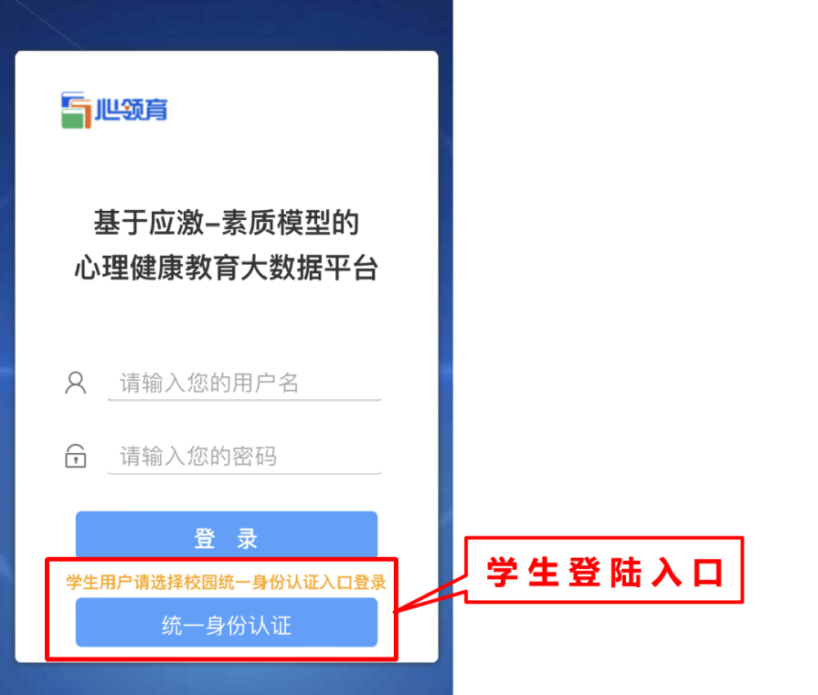

第三步：点击桌面图标“**心理测评**”，找到《2023年春季心理健康普查量表》，点击**“开始测试”**按钮，进入量表的测评界面。阅读心理测评指导语并点击**“开始测试”**。

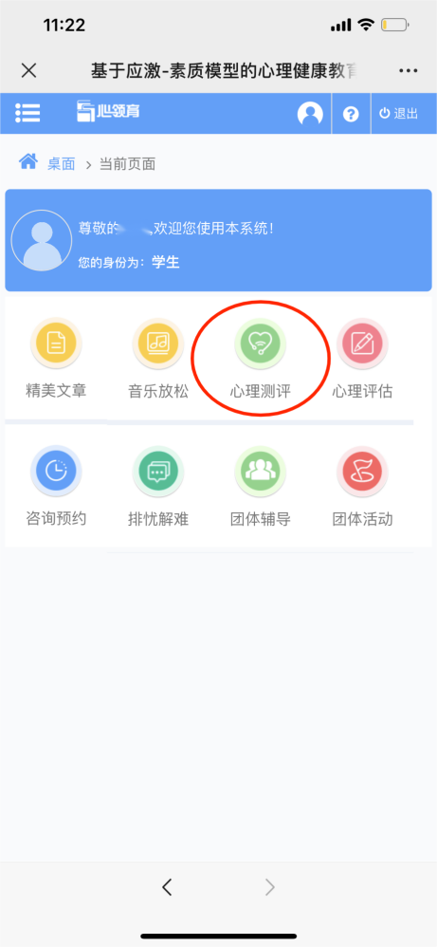

第四步：根据个人情况依次作答，完成后点击“**提交测试结果**”，系统方可计算自动生成报告。

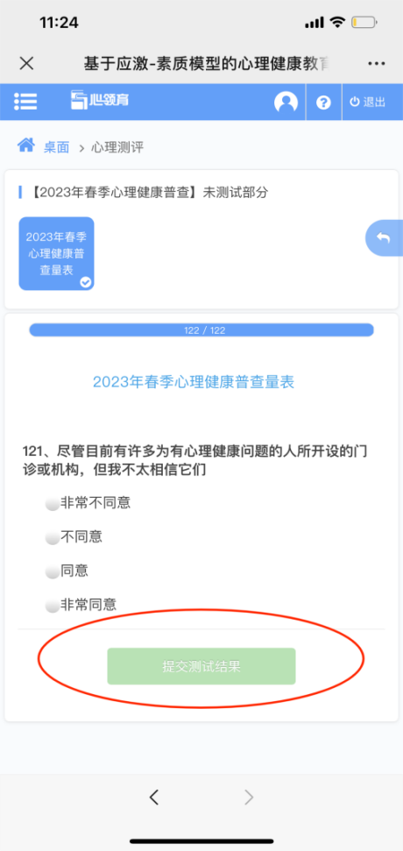

第五步：查阅个人心理健康测评报告。点击系统左上角“**菜单——心理测评——测评报告**”，找到相应测试点击“**更多**”即可查看自己的心理健康测评报告。

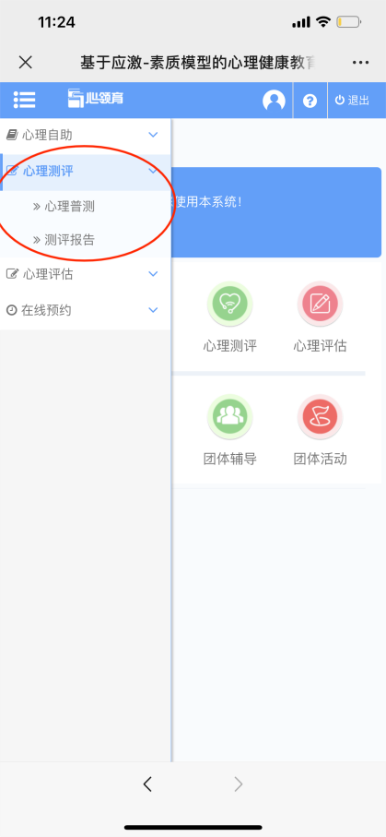

注意：**请客观中肯地看待测评结果**，如果想要专业细致的解读，可拨打电话 (029-87092626)或直接在系统进行心理咨询预约，面对面与咨询老师进行交流。